Гуманитарный проект
Учреждения «Кличевский районный центр социального обслуживания населения»
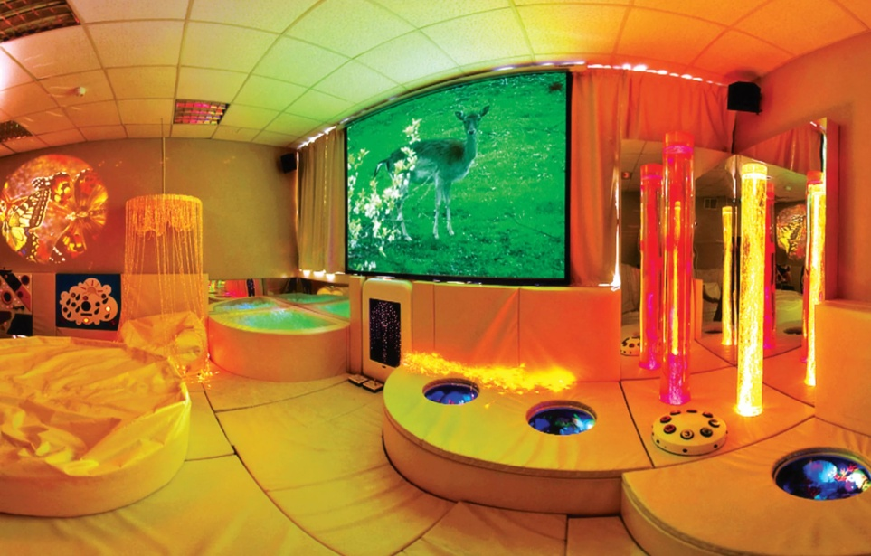

1. Наименование проекта: Аквариум
2. Срок реализации проекта: 12 месяцев
3. Организация - заявитель: учреждение «Кличевский районный центр социального обслуживания населения»
4. Цели проекта: возможность помощи людям с инвалидностью и пожилым людям в достижении релаксации, снятия напряжения и избавлении от стресса.
5. Задачи, планируемые к выполнению в рамках реализации проекта:
1.Оборудование сенсорной комнаты в отделении социальной реабилитации, абилитации инвалидов и дневного пребывания для граждан пожилого возраста;
2.Разработка тренингов и программ, способствующих улучшению психоэмоционального состояния уязвимых слоев населения Кличевского района, людей с инвалидностью и граждан пожилого возраста;
3.Организация и проведение реабилитационных программ и тренингов для населения Кличевского района.
6. Целевая группа: люди с инвалидностью и граждане пожилого возраста, достигшие 60- летнего возраста, местные жители Кличева и Кличевского района.
7. Краткое описание мероприятий в рамках проекта:
1.Приобрести необходимое оборудование для сенсорной комнаты;
2.Разработать тренинги и программы, способствующие улучшению психоэмоционального состояния уязвимых слоев населения Кличевского района инвалидов и граждан пожилого возраста;
3.Организовать и внедрить проведение реабилитационных программ и тренингов для населения Кличевского района.

8.Общий объем финансирования (в долларах):
Источник финансирования | объем финансирования (в долларах)
Средства донора | 11 920
софинансирование | 3 285

9. Место реализации проекта: Могилевская область, г.Кличев, ул.Советская, д.1 в учреждении «Кличевский районный центр социального обслуживания населения»
10. Контактное лицо: А.И.Шкрабова, директор учреждения «Кличевский районный центр социального обслуживания населения» т.(802236)78441, т./факс (802236)78445 E-mail: klichev.c@mintrud.by

Humanitarian project
Establishment "Klichev regional center of social service of the population»

1.Project name: Aquarium
2.Project duration: 12 months
3.The applicant : establishment "Klichev regional center of social service of the population»
4.Project objectives: the ability to help people with disabilities and the elderly in achieving relaxation, stress relief and stress relief.
5.Tasks planned for implementation within the framework of the project:
1.To equip the sensor room with the necessary equipment;
2.To develop trainings that help improve the emotional state of the vulnerable population of the klichevsky district of persons with disabilities and senior citizens;
3.To organize rehabilitation programmes for people Klichev district.
6.Target group: people with disabilities and elderly citizens who have reached the age of 60, local residents of Klichev and Klichev district.
7.Brief description of project activities:
1.Purchase of the necessary equipment for the sensor room;
2.Development of trainings that contribute to the improvement of psycho-emotional state of vulnerable segments of the population of klichevsky district of disabled and elderly citizens;
3.Organization and implementation of rehabilitation programs for the population of klichevsky district.

8.Total funding (in US dollars):

Source of funding | Amount of financing (dollars USA)
sponsor funds: | 11920
co-financing: | 3285

9.Project location: Mogilev region, Klichev Sovetskaya str.1 in the institution "klichevsky district center of social services»
10.Contact person: A.I.Shkrabova, the Director of establishment "Klichev regional center of social service of the population" (802236) 78441, t/Faks (802236) 78445 E-mail: klichev.c@mintrud.by

